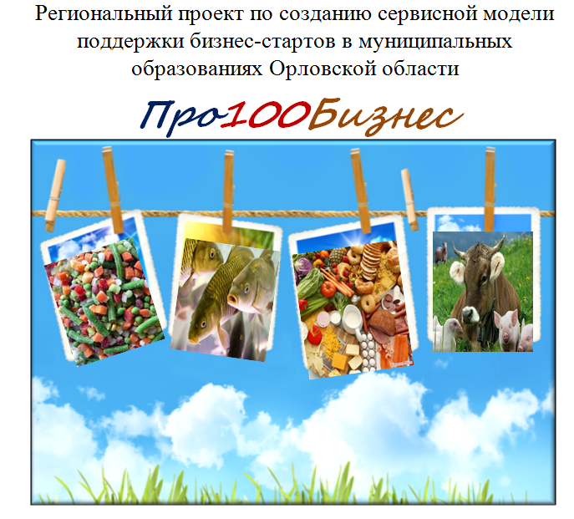
В Орловской области стартовал региональный проект поддержки бизнеса «Про100Бизнес», направленный на создание сервисной системы поддержки бизнес-стартов в муниципальных образованиях. Актуальность проекта обусловлена интересами повышения качества жизни и уровня доходов населения, наполнением доходной части бюджетов муниципальных образований.
Ключевые задачи проекта на 2019 год обозначены в Инвестиционном послании А. Е. Клычкова - Губернатора и Председателя Правительства Орловской области, который выступает в качестве куратора данного проекта.
Основная цель проекта заключается в поддержке малого и среднего предпринимательства на территории районов Орловской области. Как результат, к концу 2019 года планируется создание в регионе не менее 100 новых субъектов предпринимательства, на деятельность которых сформирован социально-экономический запрос муниципальных образований.
31 мая 2019 года в Департаментом экономического развития и инвестиционной деятельности Орловской области проведена стратегическая сессия по данному вопросу, где был дан старт реализации проекта «Про100Бизнес» в городах и районах области.
Реализация проекта в муниципалитетах предусматривает несколько этапов. На первом этапе проводится работа по выявлению перспективных востребованных видов экономической деятельности, а также лиц, имеющих бизнес идеи и желающих заниматься предпринимательской деятельностью.
Следующий этап - это непосредственно проектирование. С целью оказания помощи предпринимателям в организации бизнеса в Орловской области разработан пакет мер консалтингового сопровождения и государственной поддержки открытия бизнеса. Это и помощь в подготовке бизнес-планов, сопровождение регистрации вновь создаваемых субъектов малого и среднего предпринимательства в налоговом органе, обучение ведению бизнеса, предоставление микрозаймов, помощь в создании логотипа,оказывается юридическое сопровождение проектов и т.д.
Если у Вас есть новые идеи, желание стать предпринимателем, вы хотите открыть собственное дело, стремитесь к профессиональному развитию, думаете о социальных гарантиях и будущей пенсии, Вы можете стать участником проекта в Малоархангельском районе. Получить дополнительную информацию Вы можете в Администрации Малоархангельского района (г.Малоархангельск, ул. Карла Маркса, д.78) в отделе по экономике, муниципальным закупкам и инвестиционной деятельности, контактный телефон 2-34-72.

